

Муниципальное образование
городской округ
СУРГУТ
Ханты-Мансийский автономный округ – Югра

Информация
о выполнении функций по определению
в установленном порядке границ, прилегающих
к некоторым организациям и объектам территорий,
на которых в соответствии с законодательством
не допускается розничная продажа алкогольной продукции

в 2025 году

РАЗДЕЛ 1
Вводная часть | 3
РАЗДЕЛ 2
Нормативно-правовое регулирование | 5
РАЗДЕЛ 3
Изменение в законодательстве | 7
РАЗДЕЛ 4
Соглашение о взаимодействии | 8
РАЗДЕЛ 5
Деятельность по осуществлению функций по определению границ прилегающих территорий в 2025 году | 10
РАЗДЕЛ 6
Информационные ресурсы | 13
РАЗДЕЛ 7
Контактная информация | 14

ВВОДНАЯ ЧАСТЬ

Одной из целей реализации государственной политики по снижению масштабов злоупотребления алкогольной продукцией и профилактике алкоголизма среди населения Российской Федерации является повышение эффективности регулирования алкогольного рынка, а одна из приоритетных задач в реализации данной цели – противодействие нелегальному производству и обороту алкогольной продукции, в том числе путем повышения эффективности регулирования алкогольного рынка.
На территории Российской Федерации требования к розничной продаже алкогольной продукции установлены Федеральным законом Российской Федерации от 22 ноября 1995 года № 171-ФЗ «О государственном регулировании производства и оборота этилового спирта, алкогольной и спиртосодержащей продукции и об ограничении потребления (распития) алкогольной продукции» (далее – Закон № 171-ФЗ).
Статья 16 Закона № 171-ФЗ устанавливает особые требования к розничной продаже алкогольной продукции, розничной продаже алкогольной продукции при оказании услуг общественного питания, а также потреблению (распитию) алкогольной продукции.
В соответствии с частью 2 статьи 16 Закона № 171-ФЗ розничная продажа алкогольной продукции и розничная продажа алкогольной продукции при оказании услуг общественного питания не допускается на следующих прилегающих территориях 5-7, 10):
- к зданиям, строениям, сооружениям, помещениям, находящимся во владении и (или) пользовании образовательных организаций (за исключением организаций дополнительного образования, организаций дополнительного профессионального образования);
- к зданиям, строениям, сооружениям, помещениям, находящимся во владении и (или) пользовании организаций, осуществляющих обучение несовершеннолетних;
- к зданиям, строениям, сооружениям, помещениям, находящимся во владении и (или) пользовании юридических лиц независимо от организационно-правовой формы и индивидуальных предпринимателей, осуществляющих в качестве основного (уставного) вида деятельности медицинскую деятельность или осуществляющих медицинскую деятельность наряду с основной (уставной) деятельностью на основании лицензии, выданной в порядке, установленном законодательством Российской Федерации, за исключением видов медицинской деятельности по перечню, утвержденному Правительством Российской Федерации;
- к спортивным сооружениям, которые являются объектами недвижимости и права на которые зарегистрированы в установленном порядке;
- к многоквартирным домам, на которых не допускается розничная продажа алкогольной продукции в объектах общественного питания (для объектов общественного питания имеющих зал обслуживания посетителей общей площадью менее 50 квадратных метров);
- на боевых позициях войск, полигонах, узлах связи, в расположении воинских частей, на специальных технологических комплексах, в зданиях и сооружениях, предназначенных для управления войсками, размещения и хранения военной техники, военного имущества и оборудования, испытания вооружения, а также в зданиях и сооружениях производственных и научно-исследовательских организаций Вооруженных Сил Российской Федерации, других войск, воинских формирований и органов, обеспечивающих оборону и безопасность Российской Федерации;
- на вокзалах, в аэропортах;
- в местах нахождения источников повышенной опасности, определяемых органами государственной власти субъектов Российской Федерации в порядке, установленном Правительством Российской Федерации.
В соответствии с частью 4.1 статьи 16 Закона № 171-ФЗ розничная продажа алкогольной продукции при оказании услуг общественного питания в объектах общественного питания, расположенных в многоквартирных домах и (или) на прилегающих к ним территориях, допускается только в указанных объектах общественного питания, имеющих зал обслуживания посетителей общей площадью не менее 20 квадратных метров.
*Субъекты Российской Федерации вправе увеличить размер площади зала обслуживания посетителей в объектах общественного питания.
В соответствии с Законом Ханты-Мансийского автономного округа – Югры от 16.06.2016 № 46-оз «О регулировании отдельных вопросов в области оборота этилового спирта, алкогольной и спиртосодержащей продукции в Ханты-Мансийском автономном округе – Югре» на территории автономного округа розничная продажа алкогольной продукции при оказании услуг общественного питания в объектах общественного питания, расположенных в многоквартирных домах и (или) на прилегающих к ним территориях, допускается только в указанных объектах общественного питания, имеющих зал обслуживания посетителей общей площадью не менее 50 квадратных метров.

В соответствии с Законом № 171-ФЗ управлением потребительского рынка и защиты прав потребителей выполняются функции по определению в установленном порядке границ, прилегающих к некоторым организациям и объектам территорий, на которых в соответствии с законодательством не допускается розничная продажа алкогольной продукции и розничная продажа алкогольной продукции при оказании услуг общественного питания.
Выполнение данных функций закреплено Уставом городского округа Сургут Ханты-Мансийского автономного округа – Югры в подпункте 52 пункта
1 статьи 38.

НОРМАТИВНО-ПРАВОВОЕ РЕГУЛИРОВАНИЕ

 | Выполнение функций по определению в установленном порядке границ территорий, прилегающих к некоторым организациям и объектам, на которых в соответствии с законодательством не допускается розничная продажа алкогольной продукции, регулируется следующими нормативно-правовыми актами: | 
- Федеральным законом Российской Федерации от 22.11.1995 № 171-ФЗ «О государственном регулировании производства и оборота этилового спирта, алкогольной и спиртосодержащей продукции и об ограничении потребления (распития) алкогольной продукции»;
- Постановлением Правительства Российской Федерации от 23.12.2020 № 2220 «Об утверждении Правил определения органами местного самоуправления границ прилегающих территорий, на которых не допускается розничная продажа алкогольной продукции и розничная продажа алкогольной продукции при оказании услуг общественного питания»;
- Законом Ханты-Мансийского автономного округа – Югры от 16.06.2016 № 46-оз «О регулировании отдельных вопросов в области оборота этилового спирта, алкогольной и спиртосодержащей продукции в Ханты-Мансийском автономном округе – Югре»;
- Постановлением Правительства Ханты-Мансийского автономного округа – Югры от 28.04.2017 № 163-п «О порядке информирования об организациях и индивидуальных предпринимателях, осуществляющих розничную продажу алкогольной продукции в Ханты-Мансийском автономном округе – Югре, об официальном опубликовании муниципального правового акта об определении границ прилегающих территорий, на которых не допускается розничная продажа алкогольной продукции»;
- Постановлением Администрации города Сургута от 14.01.2022 № 194
«Об определении границ прилегающих территорий, на которых не допускается розничная продажа алкогольной продукции и розничная продажа алкогольной продукции при оказании услуг общественного питания на территории города Сургута, и о признании утратившими силу некоторых муниципальных правовых актов».
- Постановление Администрации города от 04.06.2021 № 4612 «О создании комиссии по рассмотрению проектов муниципальных правовых актов об определении границ прилегающих территорий, на которых не допускается розничная продажа алкогольной продукции и розничная продажа алкогольной продукции при оказании услуг общественного питания на территории города Сургута».
- Принятие муниципальных правовых актов
В отчетном периоде внесены изменения в постановление Администрации города Сургута от 04.06.2021 № 4612 «О создании комиссии по рассмотрению проектов муниципальных правовых актов об определении границ прилегающих территорий, на которых не допускается розничная продажа алкогольной продукции и розничная продажа алкогольной продукции при оказании услуг общественного питания на территории города Сургута».
Постановлением Администрации города Ханты-Мансийского автономного округа – Югры от 03.04.2025 № 1583 «О внесении изменений в постановление Администрации города от 04.06.2021 № 4612 «О создании комиссии по рассмотрению проектов муниципальных правовых актов об определении границ прилегающих территорий, на которых не допускается розничная продажа алкогольной продукции и розничная продажа алкогольной продукции при оказании услуг общественного питания на территории города Сургута» актуализирован состав комиссии и внесены изменения в Положение о комиссии по рассмотрению проектов муниципальных правовых актов об определении границ прилегающих территорий, на которых не допускается розничная продажа алкогольной продукции и розничная продажа алкогольной продукции при оказании услуг общественного питания на территории города Сургута.

ИЗМЕНЕНИЯ В ЗАКОНОДАТЕЛЬСТВЕ В 2025 ГОДУ

В 2025 году регулирование розничной продажи алкогольной продукции в Российской Федерации претерпело ряд изменений, направленных на повышение эффективности государственного контроля и обеспечение общественного порядка. Ключевые изменения коснулись следующих аспектов:
Закон № 171-ФЗ «О государственном регулировании производства и оборота этилового спирта, алкогольной и спиртосодержащей продукции и об ограничении потребления (распития) алкогольной продукции»
С 1 марта 2025 года исключена возможность предоставления документов на бумажном носителе для лицензирования производства и оборота этилового спирта, алкогольной и спиртосодержащей продукции. Документы подаются в электронном виде через портал «Госуслуги».
С 1 сентября 2025 года вступили в силу поправки, которые расширяют действующие ограничения. Теперь розничная продажа алкогольной продукции, включая продажу при оказании услуг общественного питания, запрещена на всех спортивных сооружениях во время официальных физкультурных и спортивных мероприятий. Ранее запрет касался только тех спортивных объектов, которые являются недвижимостью с оформленными правами собственности. Эти меры направлены на обеспечение безопасности и здоровья участников и зрителей спортивных событий.
Введены новые требования к лицензированию производства и оборота алкогольной продукции, включая необходимость использования автоматизированных систем учета и контроля.
Статья 20 дополнена пунктом 1(2), который предусматривает приостановление действия лицензии на розничную продажу алкогольной продукции или лицензии на розничную продажу алкогольной продукции при оказании услуг общественного питания в случае выявления нарушений. Пунктом 3(4), который предусматривает аннулирование лицензии на розничную продажу алкогольной продукции или лицензии на розничную продажу алкогольной продукции при оказании услуг общественного питания в случае выявления нарушения.
Введены более строгие меры контроля за соблюдением требований к производству и обороту алкогольной продукции. Ужесточены требования к маркировке продукции и контролю за ее качеством.
Эти изменения направлены на повышение прозрачности и безопасности в сфере производства и оборота алкогольной продукции.
СОГЛАШЕНИЕ О ВЗАИМОДЕЙСТВИИ


В 2023 году между Департаментом экономического развития Ханты-Мансийского автономного округа – Югры и Администрацией города Сургута подписано соглашение от 24.11.2023 о взаимодействии по вопросам совместного проведения профилактических мероприятий и контрольных (надзорных) мероприятий в области розничной продажи алкогольной и спиртосодержащей продукции и лицензионного контроля за заготовкой, хранением, переработкой и реализацией лома черных, цветных металлов (далее – Соглашение).
Соглашение заключено в следующих целях:
- обеспечения контроля за исполнением требований муниципальных правовых актов об определении границ прилегающих территорий, указанных в подпункте 10 пункта 2 и абзаце первом пункта 4.1 статьи 16 Федерального закона от 22.11.1995 № 171-ФЗ «О государственном регулировании производства и оборота этилового спирта, алкогольной и спиртосодержащей продукции и об ограничении потребления (распития) алкогольной продукции, на которых не допускается розничная продажа алкогольной продукции и розничная продажа алкогольной продукции при оказании услуг общественного питания (далее – границы прилегающих территорий);
- проведения совместных профилактических мероприятий
и контрольных (надзорных) мероприятий, в том числе с привлечением специалистов;
- оперативного обмена информацией, необходимой для реализации полномочий Сторон, связанных с эксплуатацией объектов, используемых для розничной продажи алкогольной продукции, а также для заготовки, хранения, переработки и реализации лома черных металлов, цветных металлов.
Предметом Соглашения является порядок взаимодействия Департамента с органом местного самоуправления при совместном планировании и проведении профилактических мероприятий и контрольных (надзорных) мероприятий, предусмотренных пунктом 1.1 Соглашения, информирование о результатах таких мероприятий, иные вопросы межведомственного взаимодействия.

В рамках соглашения орган местного самоуправления:
- оказывает содействие Департаменту в случаях, когда вывод о нахождении объекта на прилегающей территории невозможно сделать без проведения измерения с выездом на объект, путем предоставления специалиста (включая работников муниципальных учреждений, предприятий), обладающего специальными знаниями, навыками, с соответствующим оборудованием, для измерения расстояния, составления схемы, приобщаемой к акту контрольного (надзорного мероприятия);
- при выявлении признаков нарушений требований муниципального правового акта об определении органами местного самоуправления границ прилегающих территорий, на которых не допускается розничная продажа алкогольной продукции и розничная продажа алкогольной продукции при оказании услуг общественного питания (в том числе при осуществлении контроля за соблюдением правил благоустройства, земельного контроля, оказании муниципальных услуг, управлении муниципальным имуществом, рассмотрении обращений граждан (за исключением анонимных), получении сведений из средств массовой информации и т.д.), а также при выявлении признаков нарушений подконтрольными субъектами требований законодательства, контроль за соблюдением которых отнесен к полномочиям Департамента, информирует об этом Департамент, с направлением соответствующих материалов.
В 2025 году в рамках указанного соглашения продолжилась активная работа по совместному проведению профилактических мероприятий и контрольных (надзорных) мероприятий в области розничной продажи алкогольной и спиртосодержащей продукции, а также лицензионного контроля за заготовкой, хранением, переработкой и реализацией лома черных и цветных металлов.

ДЕЯТЕЛЬНОСТЬ УПРАВЛЕНИЯ ПО ОСУЩЕСТВЛЕНИЮ ФУНКЦИЙ
ПО ОПРЕДЕЛЕНИЮ ГРАНИЦ ПРИЛЕГАЮЩИХ ТЕРРИТОРИЙ В 2025 ГОДУ


Постановлением Администрации города Сургута от 14.01.2022 № 194
«Об определении границ прилегающих территорий, на которых не допускается розничная продажа алкогольной продукции и розничная продажа алкогольной продукции при оказании услуг общественного питания на территории города Сургута, и о признании утратившими силу некоторых муниципальных правовых актов» определены значения расстояний к объектам и организациям, на которых не допускается розничная продажа алкогольной продукции и розничная продажа алкогольной продукции при оказании услуг общественного питания.
На территории города определены следующие границы прилегающих территорий, на которых не допускается розничная продажа алкогольной продукции и розничная продажа алкогольной продукции при оказании услуг общественного питания:
- К зданиям, строениям, сооружениям, помещениям, находящимся во владении и (или) пользовании образовательных организаций (за исключением организаций дополнительного образования, организаций дополнительного профессионального образования), а также к зданиям, строениям, сооружениям, помещениям, находящимся во владении и (или) пользовании организаций, осуществляющих обучение несовершеннолетних:
- при наличии обособленной территории – окружностью с радиусом 50 метров от входов для посетителей на обособленную территорию;
- при отсутствии обособленной территории – окружностью с радиусом 65 метров от входов для посетителей в здание, строение, сооружение, помещение.
- К зданиям, строениям, сооружениям, помещениям, находящимся во владении и (или) пользовании юридических лиц независимо от организационно-правовой формы и индивидуальных предпринимателей, осуществляющих в качестве основного (уставного) вида деятельности медицинскую деятельность или осуществляющих медицинскую деятельность наряду с основной (уставной) деятельностью на основании лицензии, выданной в порядке, установленном законодательством Российской Федерации, за исключением видов медицинской деятельности по перечню, утвержденному Правительством Российской Федерации:
- при наличии обособленной территории – окружностью с радиусом 20 метров от входов для посетителей на обособленную территорию;
- при отсутствии обособленной территории – окружностью с радиусом 26 метров от входов для посетителей в здание, строение, сооружение, помещение.
- К спортивным сооружениям, которые являются объектами недвижимости и права на которые зарегистрированы в установленном порядке:
- при наличии обособленной территории – окружностью с радиусом 50 метров от входов для посетителей на обособленную территорию;
- при отсутствии обособленной территории – окружностью с радиусом 65 метров от входов для посетителей в спортивное сооружение.
- К боевым позициям войск, полигонам, узлам связи, к расположениям воинских частей, к специальным технологическим комплексам, к зданиям и сооружениям, предназначенным для управления войсками, размещения и хранения военной техники, военного имущества и оборудования, испытания вооружения, а также к зданиям и сооружениям производственных и научно-исследовательских организаций Вооруженных Сил Российской Федерации, других войск, воинских формирований и органов, обеспечивающих оборону и безопасность Российской Федерации; к вокзалам, к аэропортам; к местам нахождения источников повышенной опасности, определяемых органами государственной власти Ханты-Мансийского автономного округа - Югры:
- при наличии обособленной территории – окружностью с радиусом 50 метров от входов для посетителей на обособленную территорию;
- при отсутствии обособленной территории – окружностью с радиусом 65 метров от входов для посетителей в здание, строение, сооружение, помещение.
______________________________________

Информационно-справочные материалы о границах прилегающих территорий к организациям и объектам, на которых не допускается розничная продажа алкогольной продукции, отражены на Интерактивной карте города Сургута «Территория запрета продажи алкогольной продукции» (далее – Интерактивная карта).
Специалистами управления на постоянной основе проводится работа по актуализации Интерактивной карты.
В целях актуализации сведений, отраженных на Интерактивной карте, сотрудниками управления проводится работа по уточнению входов в объекты образования, спорта и здравоохранения или на их обособленную территорию (при наличии обособленной территории). В том числе, проводится работа по актуализации входов в аналогичные объекты или на обособленную территорию объектов, в которых осуществляют деятельность индивидуальные предприниматели и юридические лица частной формы собственности на основании соответствующей лицензии в сфере образования и здравоохранения.
На территории муниципального образования осуществляют деятельность:
- 792 объекта здравоохранения;
- 304 объекта образовательных учреждений;
- 28 объектов спорта.
К вышеуказанным объектам определены границы прилегающих территорий, на которых не допускается розничная продажа алкогольной продукции.
Сотрудниками службы муниципального регулирования торговой деятельности управления на постоянной основе проводится мониторинг объектов, к которым определяются границы прилегающих территорий, проводятся выезды на объекты, осуществляется взаимодействие с организациями и предпринимателями.
Так по состоянию на 01.01.2026:
- проанализировано объектов здравоохранения, образования, спорта – 1124;
- в адрес хозяйствующих субъектов, имеющих соответствующую лицензию на осуществление образовательной, медицинской деятельности, направлено запросов о предоставлении сведений (схем) для определения границ прилегающих территорий – 191;
- проведено выездных мероприятий (обследовано территорий) – 292;
- направлено в МКУ «Управление информационных технологий и связи города Сургута» информации (схем) для корректировки Интерактивной карты города Сургута «Территория запрета продажи алкогольной продукции» – 197.

По состоянию на отчетную дату управлением потребительского:
- рассмотрено 10 обращений по вопросам розничной продажи алкогольной продукции, пересмотра границ прилегающих территорий;
- рассмотрено 5 обращений Департамента экономического развития Ханты-Мансийского автономного округа – Югры;
- предоставлены 12 ответов на обращения субъектов предпринимательства о разъяснении порядка применения Закона Ханты-Мансийского автономного округа – Югры от 16.06.2016 № 46-оз «О регулировании отдельных вопросов в области оборота этилового спирта, алкогольной и спиртосодержащей продукции в Ханты-Мансийском автономном округе – Югре».
ИНФОРМАЦИОННЫЕ РЕСУРСЫ

- Информация в сфере определения границ прилегающих территорий размещается на официальном портале Администрации города: www.admsurgut.ru в разделе «Управления потребительского рынка и защиты прав потребителей/ Определение границ прилегающих территорий».
- Сведения о красных линиях улично-дорожной сети города Сургута размещены на портале ГИСОГД-Югры:
https://gisogd.admhmao.ru/agate_surgutgo/map.
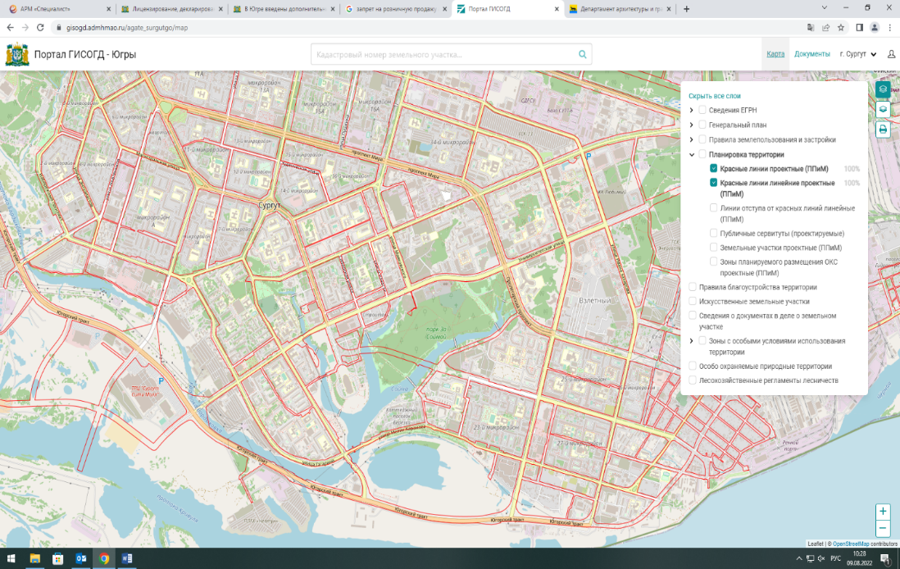

- Сведения о границах прилегающих территорий к организациям и объектам, на которых не допускается розничная продажа алкогольной продукции, размещаются на Интерактивной карте города Сургута «Территория запрета продажи алкогольной продукции»:
http://maps.admsurgut.ru/Default.html?item=1&#map=14/3575064/985000/0.

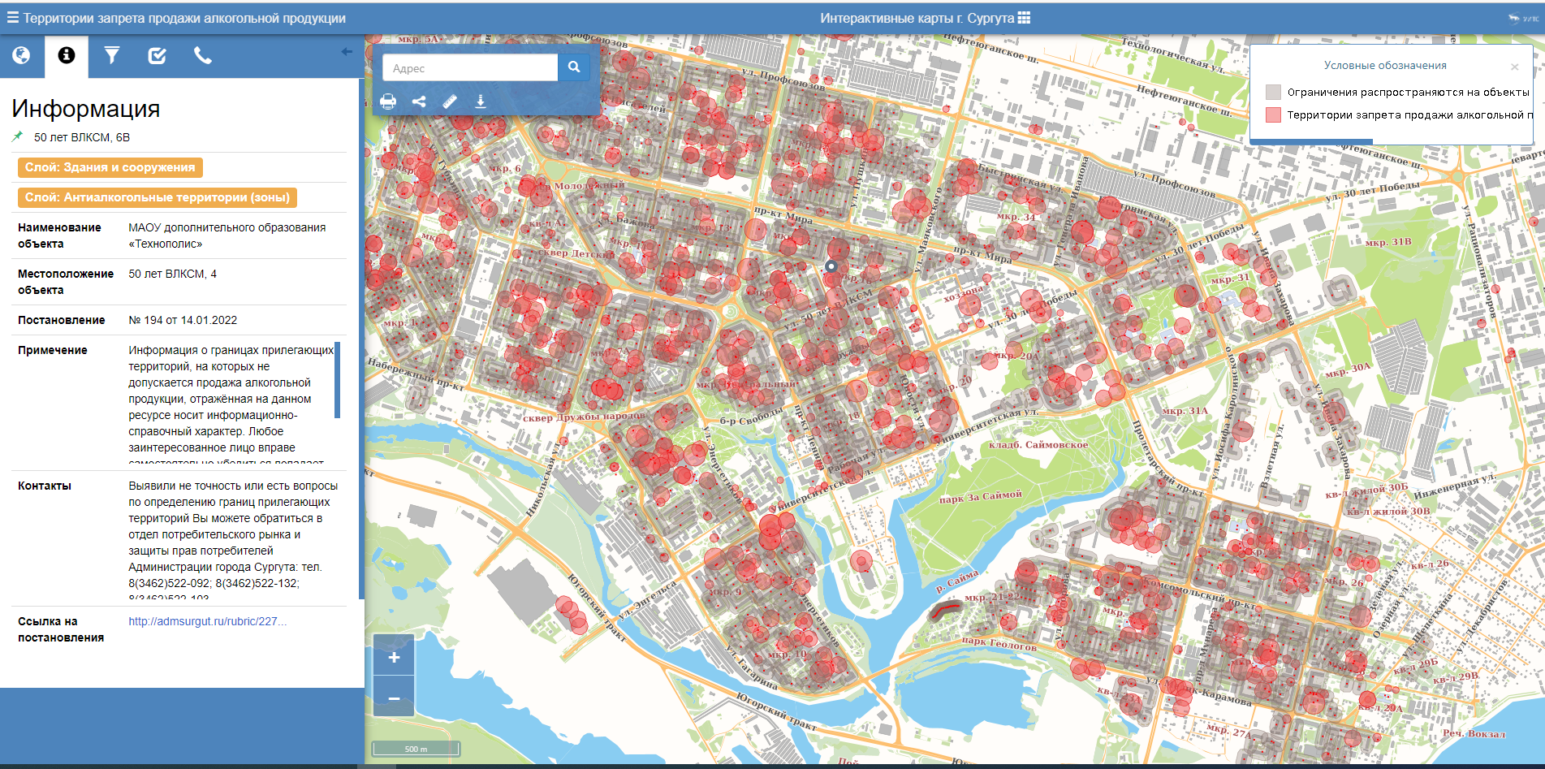

*Информация о границах прилегающих территорий, на которых не допускается продажа алкогольной продукции, отражённая на Интерактивной карте города Сургута, носит информационно-справочный характер.

КОНТАКТНАЯ ИНФОРМАЦИЯ

Местонахождение службы муниципального регулирования торговой деятельности управления потребительского рынка и защиты прав потребителей Администрации города:  - улица Энгельса, дом 8, кабинет 105, город Сургут, Тюменская область, Ханты-Мансийский автономный округ – Югра, 628408. | 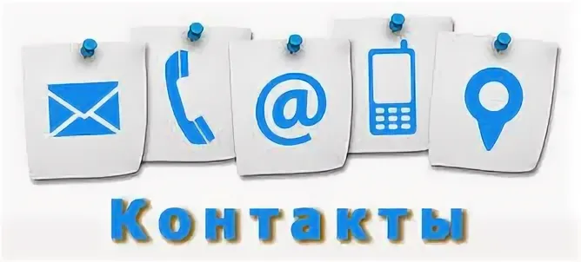

Контактные телефоны:
- 8 (3462) 52 21 32, 52-21-03
График работы:
- понедельник - пятница: с 9.00 до 17.12
- перерыв на обед: с 13.00 до 14.00
- выходные дни: суббота, воскресенье
Адрес электронной почты:
- Lukmanova_la@admsurgut.ru
Адрес официального портала Администрации города:
- www.admsurgut.ru

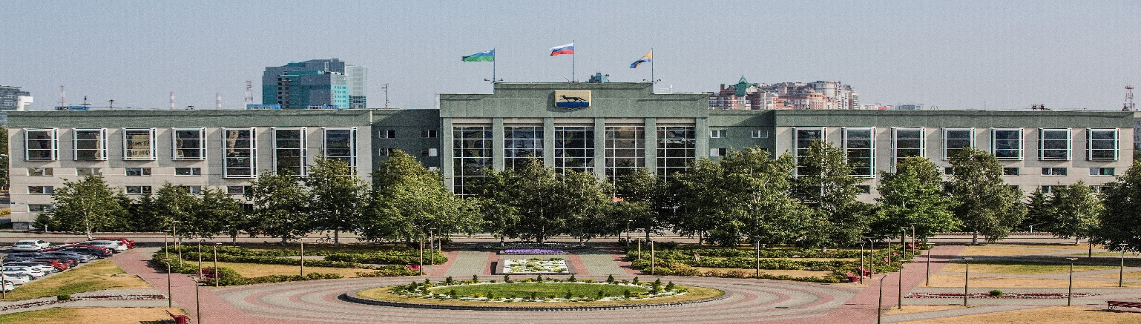

Контактная информация УПРАВЛЕНИЯ ПОТРЕБИТЕЛЬСКОГО РЫНКА И ЗАЩИТЫ ПРАВ ПОТРЕБИТЕЛЕЙ администрации города сургута

Адрес: 628408, г. Сургут, ул. Энгельса, 8, кабинеты 101, 103, 104, 105.
Телефоны: (3462) 522-276, 522-106, 522-092, 522-132, 522-105, 522-103, 230-465, 522-188
www.admsurgut.ru; https://admsurgut.ru/rubric/22767/Ob-upravlenii;
https://admsurgut.ru/rubric/19156/Zaschita-prav-potrebiteley

- Гаврикова Дарья Анатольевна, начальник управления, кабинет № 101, телефон
8 (3462) 52-22-76, электронная почта: gavrikova_da@admsurgut.ru
- Яцик Михаил Михайлович, заместитель начальника управления, кабинет № 104, телефон 8 (3462) 52-20-92, электронная почта: yatsik_mm@admsurgut.ru
- Ружинских Светлана Валерьевна, начальник службы защиты прав потребителей, кабинет № 103, телефон 8 (3462) 23-04-65, электронная почта: ruzhinskih_sv@admsurgut.ru
- Тремасова Елена Юрьевна, главный специалист, кабинет № 103, телефон
8 (3462) 52-21-88, электронная почта: Tremasova_EY@admsurgut.ru
- Лукманова Лилия Ансаровна, начальник службы муниципального регулирования торговой деятельности, кабинет № 105, телефон 8 (3462) 52-21-32, электронная почта: lukmanova_la@admsurgut.ru
- Смирнова Светлана Игоревна, главный специалист службы муниципального регулирования торговой деятельности, кабинет № 105, телефон 8 (3462) 52-21-32, электронная почта: smirnova_si@admsurgut.ru
- Воленчук Валентина Ивановна, эксперт службы муниципального регулирования торговой деятельности, кабинет № 105, телефон 8 (3462) 52-21-32, электронная почта: volenchuk_vi@admsurgut.ru
- Захарова Алена Леонтиевна, начальник отдела потребительского рынка, кабинет
№ 104, телефон 8 (3462) 52-23-79, электронная почта: zaharova_al@admsurgut.ru
- Бураншина Айгуль Миратовна, специалист-эксперт, кабинет № 104, телефон
8 (3462) 52-21-03, электронная почта: buranshina_am@admsurgut.ru
- Чернявская Светлана Сергеевна, специалист-эксперт, кабинет № 104, телефон
8 (3462)52-21-05, электронная почта: chernyavskaya_ss@admsurgut.ru
- Боровских Мария Алексеевна, главный специалист, кабинет № 103, телефон
8 (3462) 52-21-03, электронная почта: borovskih_ma@admsurgut.ru
____________________________________________________________
Используемые в материале фото получены из архива УПРиЗПП Администрации г. Сургута

